
Об утверждении регламента оказания государственной услуги "Назначение жилищной помощи"
Утративший силу
Постановление акимата Жамбылской области от 3 июня 2015 года № 123. Зарегистрировано Департаментом юстиции Жамбылской области 7 июля 2015 года № 2693. Утратило силу постановлением акимата Жамбылской области от 31 марта 2016 года № 106
Сноска. Утратило силу постановлением акимата Жамбылской области от 31.03.2016 № 106 (вводится в действие по истечении десяти календарных дней после дня его первого официального опубликования).
В соответствии с Законом Республики Казахстан от 15 апреля 2013 года "О государственных услугах" и Законом Республики Казахстан от 23 января 2001 года "О местном государственном управлении и самоуправлении в Республике Казахстан" акимат Жамбылской области ПОСТАНОВЛЯЕТ:
1. Утвердить прилагаемый регламент оказания государственной услуги "Назначение жилищной помощи".
2. Коммунальному государственному учреждению "Управление координации занятости и социальных программ акимата Жамбылской области" в установленном законодательством порядке обеспечить:
1) государственную регистрацию настоящего постановления в органах юстиции;
2) в течение десяти календарных дней после государственной регистрации настоящего постановления его направление на официальное опубликование в периодических печатных изданиях и в информационно-правовой системе "Әділет";
3) размещение настоящего постановления на интернет-ресурсе акимата Жамбылской области.
3. Признать утратившим силу постановление акимата Жамбылской области от 28 мая 2014 года № 166 "Об утверждении регламента государственной услуги "Назначение жилищной помощи" (зарегистрировано в Реестре государственной регистрации нормативных правовых актов № 2264, опубликовано 24 июля 2014 года в газете "Знамя труда" № 79 (17952)).
4. Контроль за исполнением настоящего постановления возложить на заместителя акима области Манжуова Е.Н.
5. Настоящее постановление вступает силу со дня государственной регистрации в органах юстиции и вводится в действие по истечении десяти календарных дней после дня его первого официального опубликования.
Аким области | К. Кокрекбаев

Утвержден
постановлением акимата
Жамбылской области
от "03" июня 2015 года № 123
Регламент государственной услуги "Назначение жилищной помощи" 1. Общие положения
1. Государственная услуга "Назначение жилищной помощи" (далее – государственная услуга) оказывается в соответствии со стандартом государственной услуги "Назначение жилищной помощи", утвержденным приказом Министерства национальной экономики Республики Казахстан от 09 апреля 2015 года № 319 "Об утверждении стандартов государственных услуг в сфере жилищно-коммунального хозяйства" (далее - стандарт) структурным подразделением местного исполнительного органа районов и городов областного значения, осуществляющие функции в сфере жилищных отношений (далее – услугодатель).
Прием заявлений и выдача результатов оказания государственной услуги осуществляются через:
1) Республиканское государственное предприятие на праве хозяйственного ведения "Центр обслуживания населения" Комитета связи, информатизации и информации Министерства по инвестициям и развитию Республики Казахстан (далее – центр обслуживания населения);
2) веб-портал "электронного правительства" www.egov.kz (далее – портал).
2. Форма оказания государственной услуги: электронная (частично автоматизированная) и (или) бумажная.
3. Результат оказания государственной услуги – уведомление о назначении жилищной помощи (далее – уведомление), либо мотивированный ответ об отказе.
Форма предоставления результата оказания государственной услуги: электронная.
2. Описание порядка действий структурных подразделений (работников) услугодателя в процессе оказания государственной услуги
4. Основанием для начала процедуры (действия) по оказанию государственной услуги является предоставление услугополучателем документов указанных в пункте 9 стандарта необходимых для оказания государственной услуги.
5. Срок оказания государственной услуги:
1) со дня сдачи пакета документов в Центр обслуживания населения, при обращении на портал – 10 (десять) календарных дней.
2) максимальное допустимое время ожидания для сдачи пакета документов – 15 (пятнадцать) минут;
3) максимальное допустимое время обслуживания – 20 (двадцать) минут.
6. Содержание каждой процедуры (действия), входящей в состав процесса оказания государственной услуги, длительность его выполнения через центр обслуживания населения:
1) инспектор центра обслуживания населения принимает документы и выдает расписку о приеме соответствующих документов – не более 5 (пяти) минут;
2) инспектор центра обслуживания населения составляет реестр и направляет документы сотруднику услугодателя в электронном виде в течение 1 (одного) рабочего дня;
3) сотрудник услугодателя принимает документы, регистрирует и направляет руководителю услугодателя – не более 2 (двух) минут;
4) руководитель услугодателя готовит резолюцию и передает ответственному исполнителю услугодателя – не более 2 (двух) минут;
5) ответственный исполнитель услугодателя готовит проект уведомления в электронном виде и направляет на подпись руководителю услугодателя в течение 8 (восьми) рабочих дней;
6) руководитель услугодателя подписывает уведомление и направляет ответственному исполнителю услугодателя в электронном или бумажном виде – не более 5 (пяти) минут;
7) ответственный исполнитель услугодателя направляет подписанное уведомление инспектору центра обслуживания населения в электронном виде в течение 1 (одного) рабочего дня;
8) инспектор центра обслуживания населения выдает услугополучателю уведомление о назначении жилищной помощи, либо мотивированный ответ об отказе в электронном или бумажном виде – не более 5 (пяти) минут.
7. Результат процедуры (действия) по оказанию государственной услуги, который служит основанием для начала выполнения следующей процедуры (действия) через центр обслуживания населения:
1) прием документов и выдача расписки о приеме соответствующих документов;
2) составление реестра и направление документов сотруднику услугодателя;
3) прием документов, регистрация и направление руководителю услугодателя;
4) подготовка резолюции и передача ответственному исполнителя услугодателя;
5) подготовка проекта уведомления и передача на подпись руководителю услугодателя в электронном виде;
6) подписание руководителем услугодателя уведомления в электронном или бумажном виде;
7) передача уведомления инспектору центра обслуживания населения;
8) выдача услугополучателю уведомления о назначении жилищной помощи, либо мотивированный ответ об отказе в электронном или бумажном виде.
3. Описание порядка взаимодействия структурных подразделений (работников) услугодателя в процессе оказания государственной услуги
8. Перечень структурных подразделений (работников) услугодателя, которые участвуют в процессе оказания государственной услуги:
1) инспектор центра обслуживания населения;
2) сотрудник услугодателя;
3) руководитель услугодателя.
9. Описание последовательности процедур (действий) между структурными подразделениями (работниками) с указанием длительности каждой процедуры (действия):
1) инспектор центра обслуживания населения принимает документы и выдает расписку о приеме соответствующих документов – не более 5 (пяти) минут;
2) инспектор центра обслуживания населения составляет реестр и направляет документы сотруднику услугодателя в электронном виде в течение 1 (одного) рабочего дня;
3) сотрудник услугодателя принимает документы, регистрирует и направляет руководителю услугодателя – не более 2 (двух) минут;
4) руководитель услугодателя готовит резолюцию и передает ответственному исполнителю услугодателя – не более 2 (двух) минут;
5) ответственный исполнитель услугодателя готовит проект уведомления в электронном виде и направляет на подпись руководителю услугодателя в течение 8 (восьми) рабочих дней;
6) руководитель услугодателя подписывает уведомление и направляет ответственному исполнителю услугодателя в электронном или бумажном виде – не более 5 (пяти) минут;
7) ответственный исполнитель услугодателя направляет подписанное уведомление инспектору центра обслуживания населения в электронном виде в течение 1 (одного) рабочего дня;
8) инспектор центра обслуживания населения выдает услугополучателю уведомление о назначении жилищной помощи, либо мотивированный ответ об отказе в электронном или бумажном виде – не более 5 (пяти) минут.
4. Описание порядка использования информационных систем в процессе оказания государственной услуги
10. Описание порядка обращения и последовательности процедур (действий) услугодателя и услугополучателя при оказании государственной услуги через веб-портал "электронного правительства":
1) услугополучатель осуществляет регистрацию на портале с помощью индивидуального идентификационного номера и пароля (осуществляется для незарегистрированных потребителей на портале);
2) процесс 1 – процесс ввода услугополучателем индивидуального идентификационного номера и пароля (процесс авторизации) на портале для получения государственной услуги;
3) условие 1 – проверка на портале подлинности данных о зарегистрированном услугополучателе через индивидуальный идентификационный номер и пароль;
4) процесс 2 – формирование порталом сообщения об отказе в авторизации в связи с имеющими нарушениями в данных услугополучателя;
5) процесс 3 – выбор услугополучателем услуги, указанной в настоящем регламенте, вывод на экран формы запроса для оказания услуги и заполнение услугополучателем формы (ввод данных) с учетом ее структуры и форматных требований;
6) процесс 4 – подписание посредством электронно-цифровой подписью услугополучателем заполненной формы (введенных данных) запроса на оказание государственной услуги;
7) условие 2 – проверка соответствия идентификационных данных (между индивидуальным идентификационным номером, указанным в запросе и индивидуальным идентификационным номером, указанным в регистрационном свидетельстве электронно-цифровой подписи), срока действия регистрационного свидетельства электронно-цифровой подписи и отсутствия в списке отозванных (аннулированных) регистрационных свидетельств портала;
8) процесс 5 – формирование сообщения об отказе в запрашиваемой государственной услуге в связи с не подтверждением подлинности электронно-цифровой подписи услугополучателя;
9) процесс 6 – направление электронного документа (запроса услугополучателя) удостоверенного (подписанного) электронно-цифровой подписью услугополучателя через шлюз "электронного правительства" в автоматизированном рабочем месте региональный шлюз "электронного правительства" информационной системе услугодателя и обработка государственной услуги ответственным исполнителем услугодателя;
10) процесс 7 – результат оказания государственной услуги направляется услугодателем услугополучателю в "личный кабинет" в форме электронного документа, удостоверенного электронно-цифровой подписью ответственного исполнителя услугодателя.
Функциональное взаимодействие информационных систем, задействованных при оказании государственной услуги через портал приведены диаграммой согласно приложению 1 к настоящему регламенту.
5. Заключительные положения
11. Подробное описание последовательности процедур (действий), взаимодействий структурных подразделений (работников) услугодателя в процессе оказания государственной услуги, а также описание порядка взаимодействия с иными услугодателями и (или) центром обслуживания населения и порядка использования информационных систем в процессе оказания государственной услуги отражается в справочнике бизнес-процессов оказания государственной услуги согласно приложениям 2 (через центр обслуживания населения) и 3 (через портал) к настоящему регламенту.
Справочник бизнес-процессов оказания государственной услуги размещается на интернет – ресурсе услугодателя (http://sobes.zhambyl.kz) и акимата Жамбылской области (http://zhambyl.gov.kz)
Приложение – 1 к регламенту
оказания государственной услуги
"Назначение жилищной помощи"
Диаграмма функционального взаимодействия информационных систем, задействованных в оказании государственной услуги через веб-портал "электронного правительства"

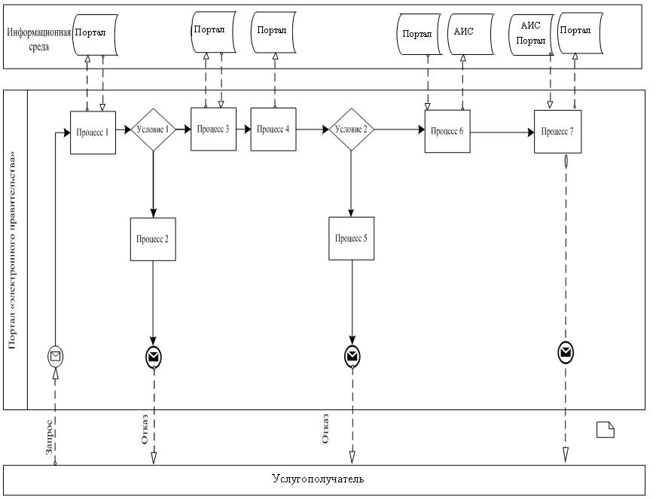

Условные обозначения:

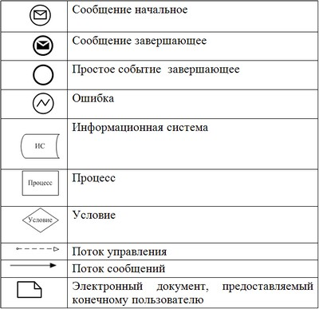

Приложение – 2 к регламенту
оказания государственной услуги
"Назначение жилищной помощи"
Справочник бизнес-процессов оказания государственной услуги "Назначение жилищной помощи"

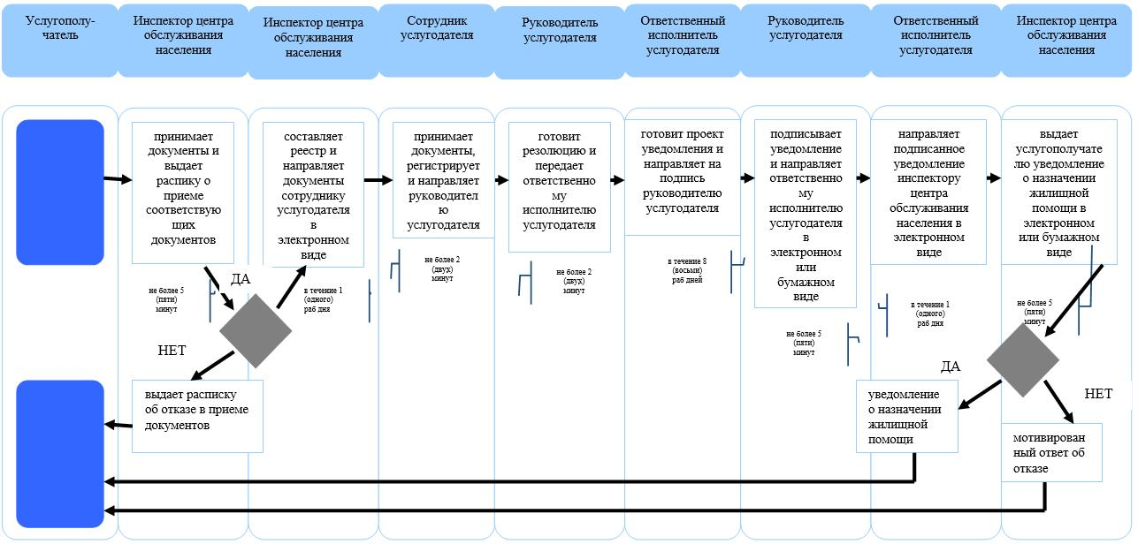

Условные обозначения:

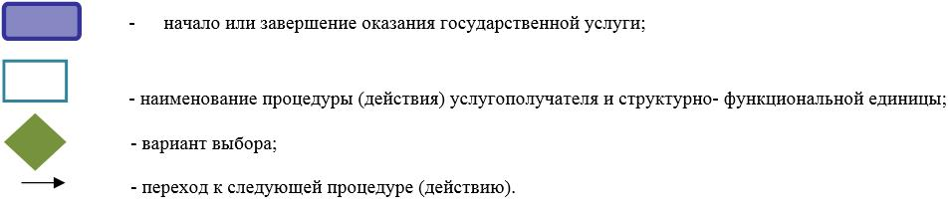

Приложение – 3 к регламенту
оказания государственной услуги
"Назначение жилищной помощи"
Справочник бизнес-процессов оказания государственной услуги
"Назначение жилищной помощи"

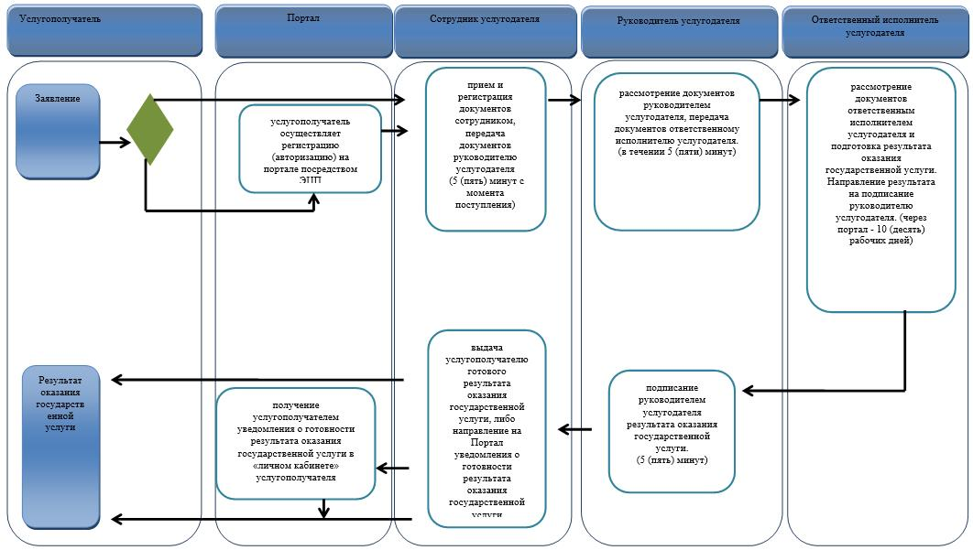

Условные обозначения:

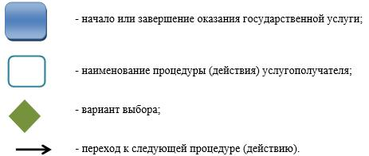

© 2012. РГП на ПХВ «Институт законодательства и правовой информации Республики Казахстан» Министерства юстиции Республики Казахстан

